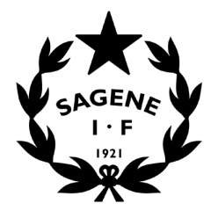
INNKALLING MØTE I STYRETS ARBEIDSUTVALG

Tid: 25. februar 2020 kl. 18
Sted: Klubbhuset.
Inviterte: Styrets arbeidsutvalg.
Frafall:

SAKSLISTE

Åpning av møtet
- Godkjenning av innkalling
Vedlegg: Innkalling AU- møte 25.02.2020
Vedtak: Innkallingen godkjennes uten anmerkninger.
- Godkjenning av protokoller
Vedlegg: Protokoll AU- møte 13.01.2019.
Vedtak: Protokollen godkjennes uten anmerkninger.

Vedtakssaker
- Reaksjon på Sak i Supernytt (Arvid)
- Årsmøtet 2020 – Planlegging og forberedelser.
- Sagene Ifs strategi – Forberede strategimøte 3/3, evaluere gammel strategi og lage ny.
- Sagene IFs økonomi – Likviditetsbudsjett.
- Sagene IF innebandy – L og DL er invitert på AU- møte for å diskutere veien videre.
- Oslo sommertid 2020 – Referat første møte, invitasjon til allmøte 23/3, ansettelse koordinator
- Ny strategisk plan for Oslo idrettskrets – Høringssvar fra Sagene IF?
- Vedtaksprotokollen – Hva gjør vi med saker vi ikke har landet til årsmøtet?

Orienteringssaker
- VM bandy 2020 – Oppsummering
- Sagene IF dans - Status
- Sagene IF bryting – Status
- Regnskapsrapport pr. 31. desember 2019 og pr 31.01.2020
- Rapport utestående fordringer
- Kartleggingsskjema avdelingene.
- Avviksrapportering HMS.
- Vedtaksprotokollen.

Sign.
- Einar Eriksen
- Birgitte Arctander Stub
- Siri Moe
- Arvid Sivertsen

